10-28 請參考10-18題說明。
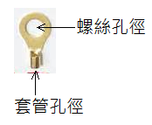
10-29 如右圖所示為”O”型端子。 若標示「5.5-6」意即套管孔徑適合5.5mm²絞線、螺絲孔徑適合Φ6mm螺絲。
10-30 如右圖所示的RC串聯電路中，流過R及X_{C}的電流均相同。
電路阻抗$Z=\sqrt{R^{2}+{X_{C}}^{2}}=\sqrt{3^{2}+4^{2}}=5Ω$
PF=$\frac{有效功率(P)}{視在功率(S)}=\frac{I^{2}R}{I^{2}Z}=\frac{R}{Z}=\frac{3}{5}=0.6$
此為電容性的負載，所以功率因數為0.6越前。
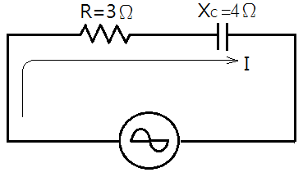
10-31 尺寸超過40cm的燈具若只靠接線盒出口的螺絲固定，強度不夠且燈具的框緣沒有被固定到，必需另行支撐固定。
工作項目11:電動機裝置 相關知識請參閱P71~P75投影片內容
11-1 同步轉速 $n_{s}=\frac{120∙f}{P}$ = $\frac{120×60}{4}$ =1800 rpm ， 轉差率 $S=\frac{n_{s}-n_{r}}{n_{s}}$ = $\frac{1800-1710}{1800}$ = $\frac{1}{20}$
轉子頻率 $f_{2}=S∙f$ = $\frac{1}{20}×60$ = 3 (H_{Z})
11-2 單相感應電動機的「啟動繞組」串接電容器的目的是要使啟動線圈的電流超前運轉線圈的電流恰好90∘電機角，如此才可以得到最佳啟動效果。
11-3 三相感應電動機的三相繞組裝設時要互差120∘電機角，三相電壓相位也是互差120∘。
11-6 經驗公式: 三相220V感應馬達每HP以3A計算 5HP的額定電流約15A。
11-7 nr= 1140rpm應略小於ns 。參考P72圖1得知，當f=60H_{Z}、P=6時ns=1200rpm 最合理。
依公式$S=\frac{n_{s}-n_{r}}{n_{s}}$ = $\frac{1200-1140}{1200}$ = 0.05
11-11 三相Y接線，$V_{Φ}=\frac{V_{L}}{\sqrt{3}}=\frac{380}{\sqrt{3}}=220V$ (Y-Δ接線請參考P74說明)
11-12 $P_{i}=\frac{P_{O}}{η}=\frac{1×746}{0.95}=785W$ (註: 1馬力(HP)=746W)
11-13 參考11-7題得知: nr= 1790rpm應略小於ns，判定ns=1800rpm最合理P=4。
11-14 感應電動機啟動電流約為額定電流的5~8倍，大型電機啟動過程較久電路會受不了，所以規定:【三相220V 15HP以上】及【三相380V 50HP以上】者應限制啟動電流。

